If a customer has set up a MyAccount that has been associated to his or her client ID, *and is within 60 days of a renewal due date*, a link will appear on their MyAccount home page to complete the renewal online. (*The “Renewals” section is highlighted below)* For more information, please visit:

[www.ct.gov/dss/renewal](http://www.ct.gov/dss/renewal)

Si el cliente ha creado su cuenta asociado con su número de identificación de cliente, y está dentro *de los 60 días de la fecha de vencimiento*, un enlace aparecerá en la página principal de su MyAccount para completar su renovación en línea. (*La sección de “Renovaciones” ha sido enfatizada a continuación*) Para más información, por favor visítenos al: [www.ct.gov/dss/renewal](http://www.ct.gov/dss/renewal)

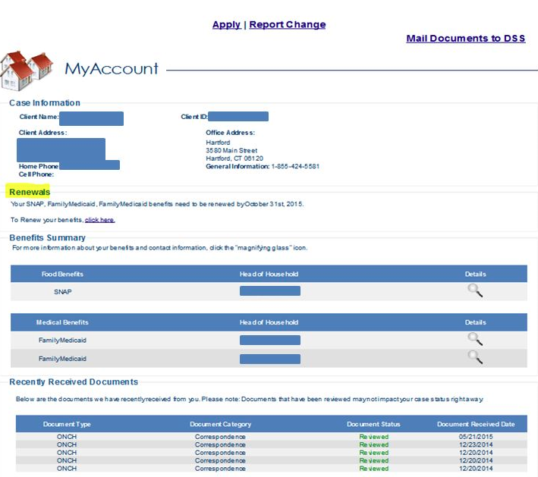

***If you skipped typing your client ID in during registration, don’t forget to go back and “Associate Your Case.”***

***Si has omitido de ingresar su número de identificación de cliente durante su registración, no olvides de regresar y “Asociar su caso.”***

1. Click **Create an Account** link on main landing page *(see image below)*
2. Registration page appears
   * Enter first and last name
   * Email address is optional
   * Create unique user ID and Password
   * Select 4 secret questions and answer them
   * Click “user acceptance” box
   * Associate MyAccount to the client ID, if you have a client ID

For technical support call 877-874-1612

Para apoyo técnico llame al 877-874-1612

[www.connect.ct.gov](http://www.connect.ct.gov)

1. Haga clic en el enlace de **Crear un Cuenta** en la página principal de aterrizaje (*ver la imagen a continuación*)
2. Aparece la página de registro

* Ingrese el nombre y apellido
* Dirección de correo electrónico es opcional
* Crear identificación de usuario y contraseña únicos
* Seleccione 4 preguntas secretas y dar respuestas para cada una
* Haga clic en aceptación de usuario
* “MyAccount” debe ser asociado con su número de cliente, si lo tiene

Online Renewals

Renovaciones En Línea

How to Get Started

Cómo empezar

**MyAccount Guide**

